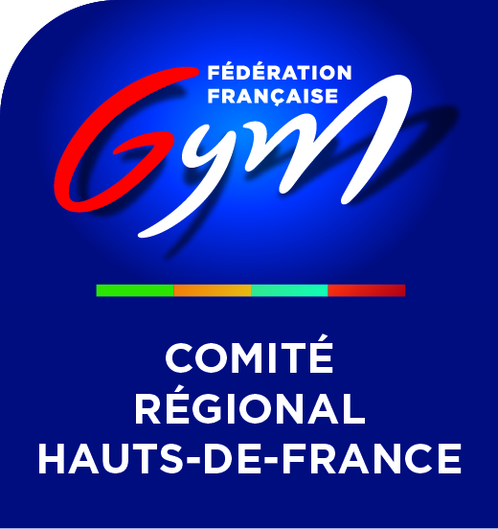
APPEL A CANDIDATURE Saison 2019
COMPETITIONS REGIONALES et INTER DEPARTEMENTALES

Gymnastique Artistique Masculine

DATE LIMITE DE RETOUR :
11 JUILLET 2018
ASSOCIATION :
Correspondant :
Adresse Postale :
Téléphone :
e-mail :

Souhaite organiser la ou les compétitions suivantes : remplir les cases blanches

DATES | TITRE DE LA COMPETITION SOLLICITEE  Compétition Régionale (R) ou interdépartementale (ID) | Nom du gymnase et ville | Capacité public | Nombre de plateaux possibles | Espace d’échauffement corporel (hors plateau) disponible ? Oui ou non | Disponibilité de la salle (dés le vendredi ? Samedi matin ? Jusque quand ?)
2/3 février2019 | 02/60/80 PERF Individuel INTERDEP (Mixte avec GAF
2/3 février 2019 | 59/62 PERF Individuel INTERDEP
9/10 mars 2019 | INTERDEP PERF EQUIPE, Fédérale A et B (Commune aux 5 départements si possible)
23/24 mars 2019 | PERF Individuel REGION (phase qualificative) + Finale régionale Poussins INDIV
6/7 avril 2019 | REGION EQUIPE PERF+ FEDERAL A (phase qualificative)
22/23 juin 2019 | REGION EQUIPE poussins+ finale Fédérale B (

Informations sur les compétitions :

2/3 février2019 | 02/60/80 PERF Individuel INTERDEP | Mixte avec GAF sur 1 week end
2/3 février 2019 | 59/62 PERF Individuel INTERDEP | Mixte avec la GAF si possible
9/10 mars 2019 | INTERDEP PERF EQUIPE, Fédérale A et B | Sur 2 jours si compétition commune aux 5 départements
23/24 mars 2019 | PERF Individuel REGION (phase qualificative)+Finale régionale Poussins INDIV | 2 jours de compétitions avec des formats différents (plateau aménagé pour les poussins)
6/7 avril 2019 | REGION EQUIPE PERF+ FEDERAL A (phase qualificative) | Sur 2 jours avec plateau GAM complet ou 1 journée avec double plateau
22/23 juin 2019 | REGION EQUIPE poussins+ finale Fédérale B | Sur 2 jours avec plateau GAM complet ou 1 journée avec double plateau

Observations (ajouter toutes les informations utiles pouvant influencer sur le choix de votre club):

Date: |  | Tampon du club et Signature du Président :

